出國報告（出國類別：考察）

「2007香港國際醫療及保健服務展」參展報告

服務機關：國立成功大學醫學院附設醫院
姓名職稱：潘倩慧主任
派赴國家：香港
出國期間：2007.8.15-8.21
報告日期：2007.10.31
摘要
本院屬國立醫院，配合政府政策，積極推展國際醫療合作。發展國際性業務，走上國際舞台是必要之策略，需要多種管道的平台將本院特色服務，推展到國際層面，以提升能見度。96年8月16-20日之「第二屆香港國際醫療及保健服務展」可說是最鄰近我國的國際平台，且香港是國際商貿之都，既接近中國內地，又擁有遍佈全球的網絡，是推廣醫療及保健產品及服務的理想平台，故積極參與設攤展覽。展覽特色主題如下：
1.正子造影 2.健康檢查 3.美容醫學 4.IGRT
參與本展效益包括：
1.台灣與大陸語言共通，未來放寬開放大陸人士來台，將是台灣發展醫療觀光的重要新契機。
2.增加國際醫療合作機會。
3.提高我國能見度。
目次
- 目的…………………………………………………………………………3
- 過程…………………………………………………………………………3
- 心得…………………………………………………………………………6
- 建議事項……………………………………………………………………6
- 附錄…………………………………………………………………………7
本文
- 目的
本院屬國立醫院，配合政府政策，積極推展國際醫療合作。發展國際性業務，走上國際舞台是必要之策略，需要多種管道的平台將本院特色服務，推展到國際層面，以提升能見度。「第二屆香港國際醫療及保健服務展」可說是最鄰近我國的國際平台，且香港是國際商貿之都，既接近中國內地，又擁有遍佈全球的網絡，是推廣醫療及保健產品及服務的理想平台，故積極爭取參與設攤展覽。

- 過程
- 醫療展主體活動
第二屆「香港國際醫療及保健服務展」由香港貿發局和華進有限公司合辦。多家本地著名醫療機構亦於展會中展示多項先進科技及優質醫療保健服務，包括：香港私家醫院聯會、嘉諾撒醫院、播道醫院、香港港安醫院、荃灣港安醫院、香港浸信會醫院、港中醫院、養和醫院、明德國際醫院、寶血醫院(明愛)、聖德肋撒醫院、聖保祿醫院及仁安醫院。主辦單位與多家私家醫院合作，推出「香港模擬醫院」，讓參觀人士對醫療科技有更多的認識。這一特別展區劃分的五大主題，分別為「大內密探2007直達心臟地帶見腸胃」、「病理化驗睇真D」、「骨科醫療全面睇」、「微創外科手術新領域」和「心臟及腸胃（微創）中心」。展會設有「貿易展館」及「公眾展館」，「貿易展館」於首兩天只開放予業內買家入場，而隨後三天亦會開放給公眾人士參觀。
台灣貿易中心首次組織9家台灣醫院參展，參與的醫院包括：台大醫院、成大醫院、國泰醫院、萬芳醫院、長庚醫院、義大醫院、童綜合醫院、聯新國際醫療集團、秀傳醫療體系。
經統計，本醫療展展出機構為113個，來自香港、台灣、泰國、瑞士等19國，以醫院為主，另有藥品、醫療儀器、保健用品等廠商參展。參展人數業內人士6，707人（其中82.88%為亞洲人士）、公眾為80，973人（包括美食博覽及國際現代化中醫藥及健康產品展覽會暨會議公眾進場人士），參展照片如附錄。

- 參展配合活動
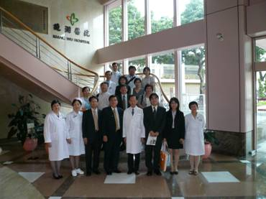
為增加台灣醫療機構業者與香港（含澳門）醫療服務業者之相互認識，外貿協會安排進一步交流與合作機會，增加我國醫療機構與國際醫療、健康、旅遊及保險業者之接觸機會，從而尋求同異業結盟契機，提供客戶健康加值方案，並開創多贏合作模式。
- 參訪行程安排
  - 8月16日拜訪香港康泰旅行社：
  - 8月18日拜訪澳門科技大學：
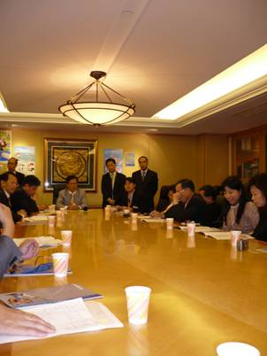
  - 8月18日拜訪澳門鏡湖醫院：
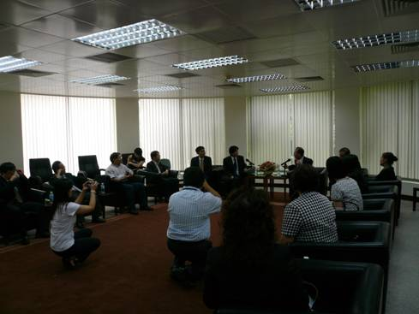

- 8/16展團國際記者會：5家電視台，28家平面媒體，總計41位記者參加（展前辦理兩波媒體宣傳活動）
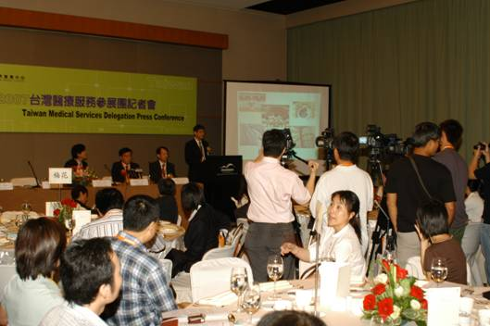
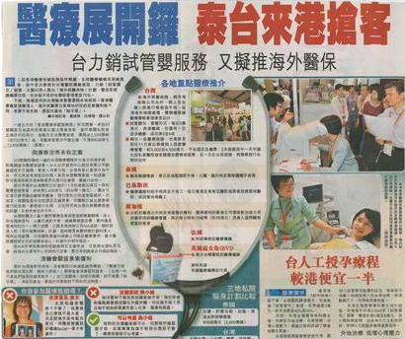



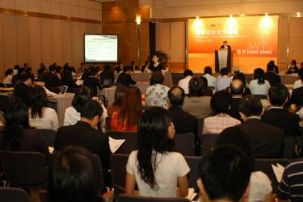
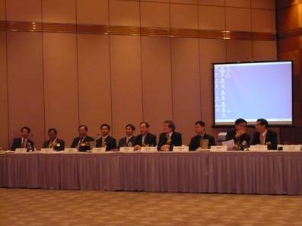
- 8/17台港國際醫療合作論壇：有200位台港醫療服務業者參加。

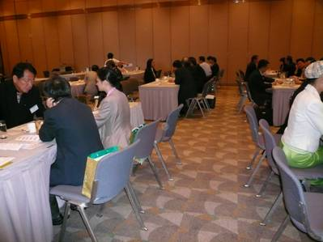
- 8/17台港醫療合作洽談：9家醫療機構業者及20家香港醫療服務相關業者參加。儘管不少洽談對象所提合作構想不盡成熟，但是仍然具有一定程度之參考價值，可為釐定香港醫療巿場行銷策略及套裝產品之依據。

- 心得
首次參展建立台灣醫療服務形象，台灣醫界搭配外貿協會及香港貿發局合作，藉由展覽、論壇、記者會、參訪及洽談會活動之舉辦，引起台港澳及中國大陸各界對於台灣醫療服務之關注與興趣。

- 建議事項
- 醫院內部應盡快建立明確之國際醫療服務團隊及模式，包括國際醫療服務網頁與預約平台、培養國際醫療協調與照護專責團隊、建置收案及服務流程、規劃合理費用，以增加國際病友就醫可近性。
- 國際病友接觸本院第一項最廣為使用之管道，即為本院網站；加上政府越來越重視網頁國際化，因此本院國際化網頁之建置刻不容緩。
- 若要增加國際客源，本院須加強國際服務能力、語言解說與介紹以及吸引人之文宣品等。
- 醫療服務國際化為世界趨勢，我國核心醫療具有強勁之國際競爭力，但仍需週邊相關服務業之配合，始可與鄰近之新加坡、泰國、印度甚至於韓國進行全方位之競爭。
附錄
一、以整體方式推廣台灣醫療服務品質形象: Trust Taiwan， Care Your Health

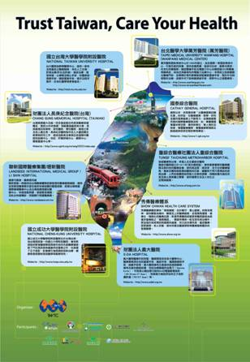

二、現場發送橘色環保袋、磁鐵、文宣品
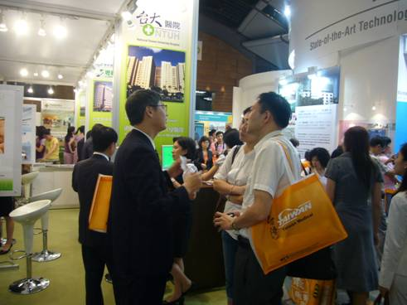

三、健康檢查套餐抽獎活動:
- 參觀「台灣醫療館」九家參展醫院專區，並蓋上各家醫院參觀戳記。
- 填寫三家印象最深刻之台灣醫療機構名稱。
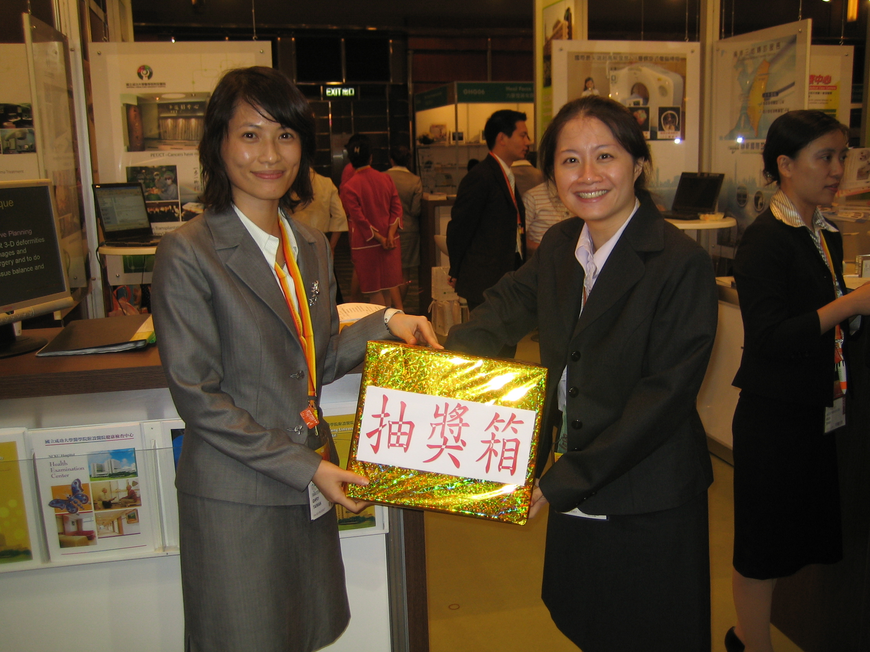
- 健康檢查套餐抽獎活動：由參展9家醫院各提供一套價值新台幣2萬元之高級健檢套餐。
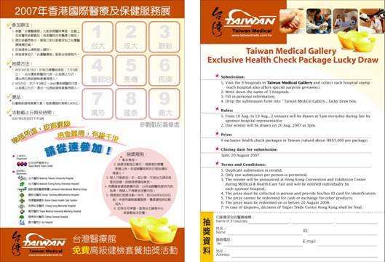

- 展場公開論壇
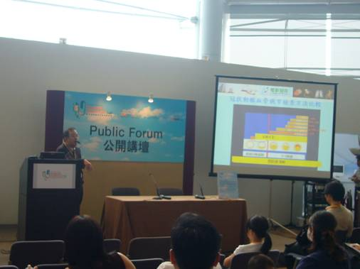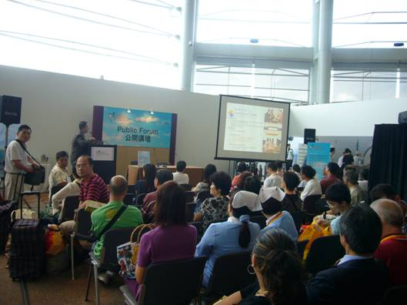

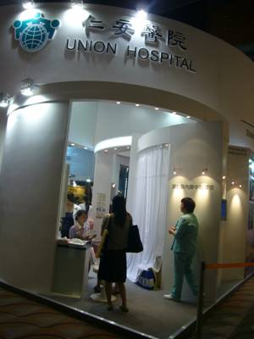
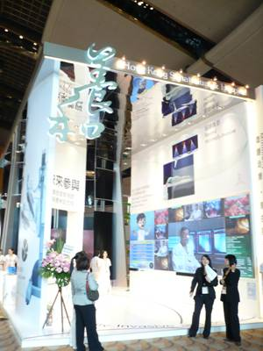
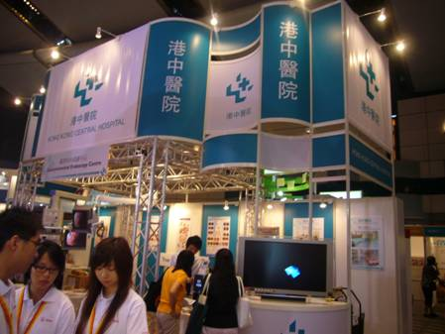
- 香港私家醫院展區

